7#成型机钢带采购询价公告

日期：2017年6月22日 项目编号：HKJY-2017-028
一、询价条件
本项目已按要求履行了相关报批手续，资金已落实，具备购买条件，现对其进行公开询价。
二、项目概况与询价范围
2.1 本次询价主要是大庆华科股份有限公司树脂分公司XA-07成型机钢带1条，标准如下：
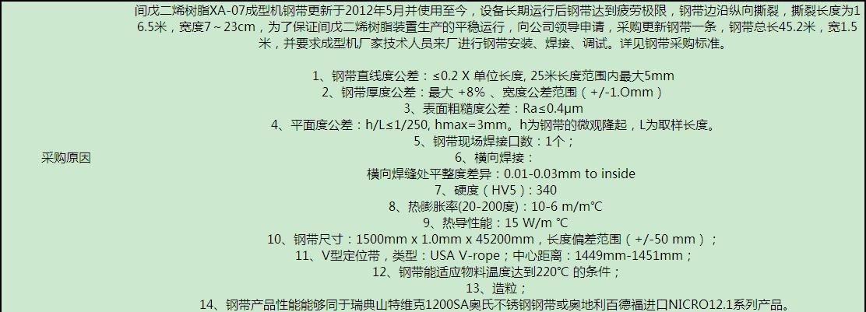 本次采购评审采用最低报价法。
询价方式：本项目采取大庆华科股份有限公司网内公开询价的方式进行询价采购。
交货地点：大庆市卧里屯环南路大庆华科股份有限公司树脂分公司；
交货期：按买方要求日期；
2.2 询价范围
询价范围：
成型机钢带 1500mmx 45200mm 1条
三、投标人资格要求
1．投标人必须是具有资质的生产企业或合法代理商。
四、技术建议文件和报价文件的递交
4.1第一步
4.1.1 报名时间：2017年6月22日--2017年6月29日(法定节假日、公休日除外)，上午8时00分--11时30分，下午13时00分--16时30分。报名地点：大庆华科股份有限公司办公楼二楼经营管理部。
4.1.2报名要求：凡有意参加投标者，请持下列文件报名参加报名：报名表/营业执照 /银行开户许可证 /授权委托书/法人、授权委托人身份证明等相关证明资料（上述资料需要加盖单位公章）。
4.1.3资格文件经审查通过的，可以参加第二步正式的询价文件，正式报价文件。
4.2第二步
4.2.1正式报价文件递交截止时间：2017年7月7日8时00分，递交地点：大庆华科股份有限公司办公楼二楼经营管理部。
4.2.2 逾期送达的或者未送达指定地点的报价文件，询价人不予受理。
五、发布公告的媒体
本次询价公告同时在大庆华科股份有限公司公布。
六、本次询价不接受联合体投标。
七、报价
报价时间：2017年7月7日8时00分；
报价地点：大庆华科股份有限公司办公楼二楼会议室。
询价人：大庆华科股份有限公司
地址：黑龙江省大庆市开发区建设路239号
邮编：163316
联系人：邱凤鹤 电话：0459-6280615
邮箱： hkjyb2015@163.com 传真：0459-6292766

报名表
项目名称：
项目编号：
序号 | 项 目 |  | 内 容
1 | 潜在投标人名称:(公章)
2 | 潜在投标人  联系方式 | 姓名及职务
2 | 潜在投标人  联系方式 | 固定电话
2 | 潜在投标人  联系方式 | 传真
2 | 潜在投标人  联系方式 | 手机
2 | 潜在投标人  联系方式 | 电子邮箱
3 | 文件信息 |  | 电子文件
4 | 领取人签字
5 | 领取时间

注：1、联系方式至少留两个（手机或固话），以便沟通。

